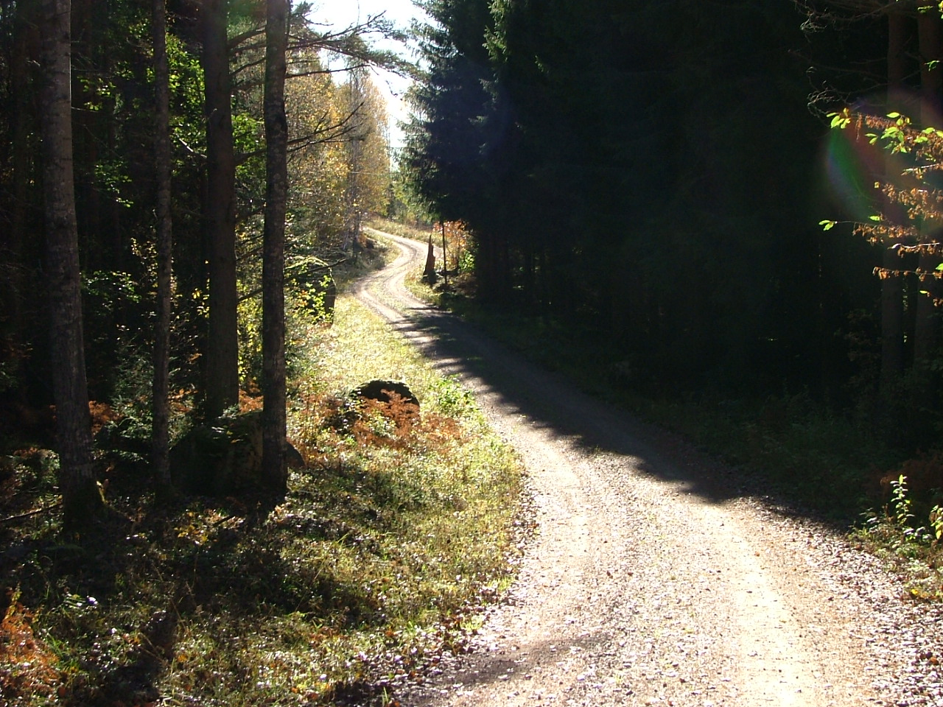
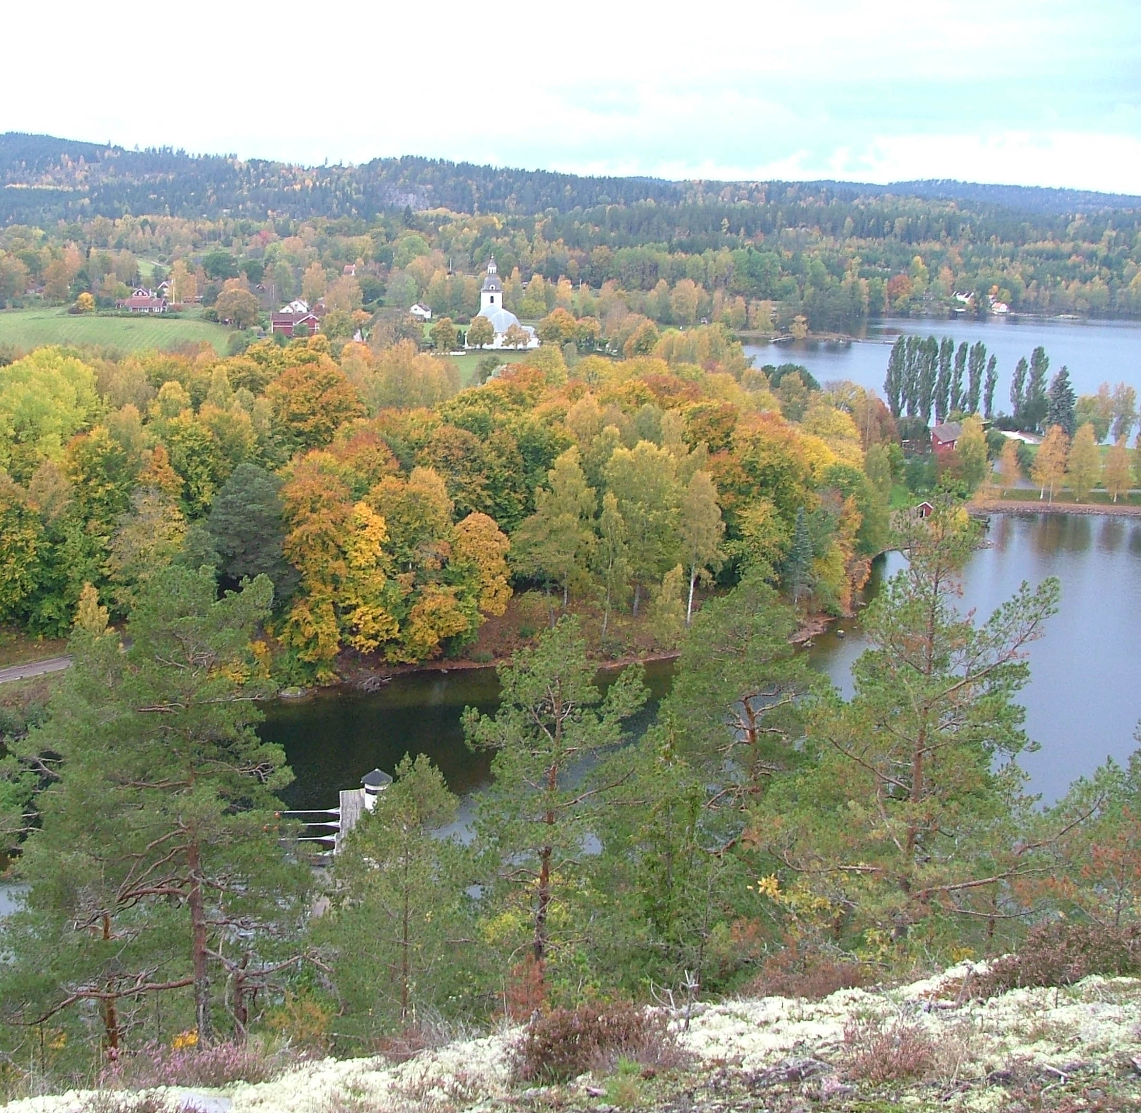
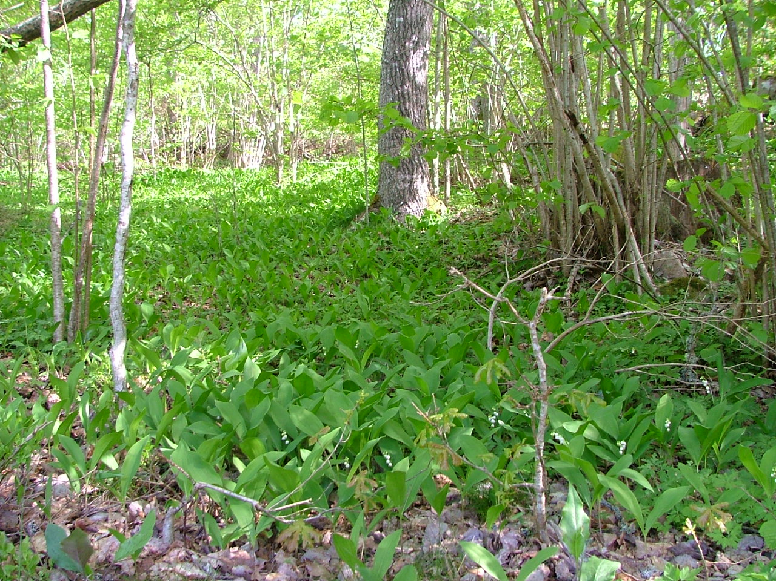
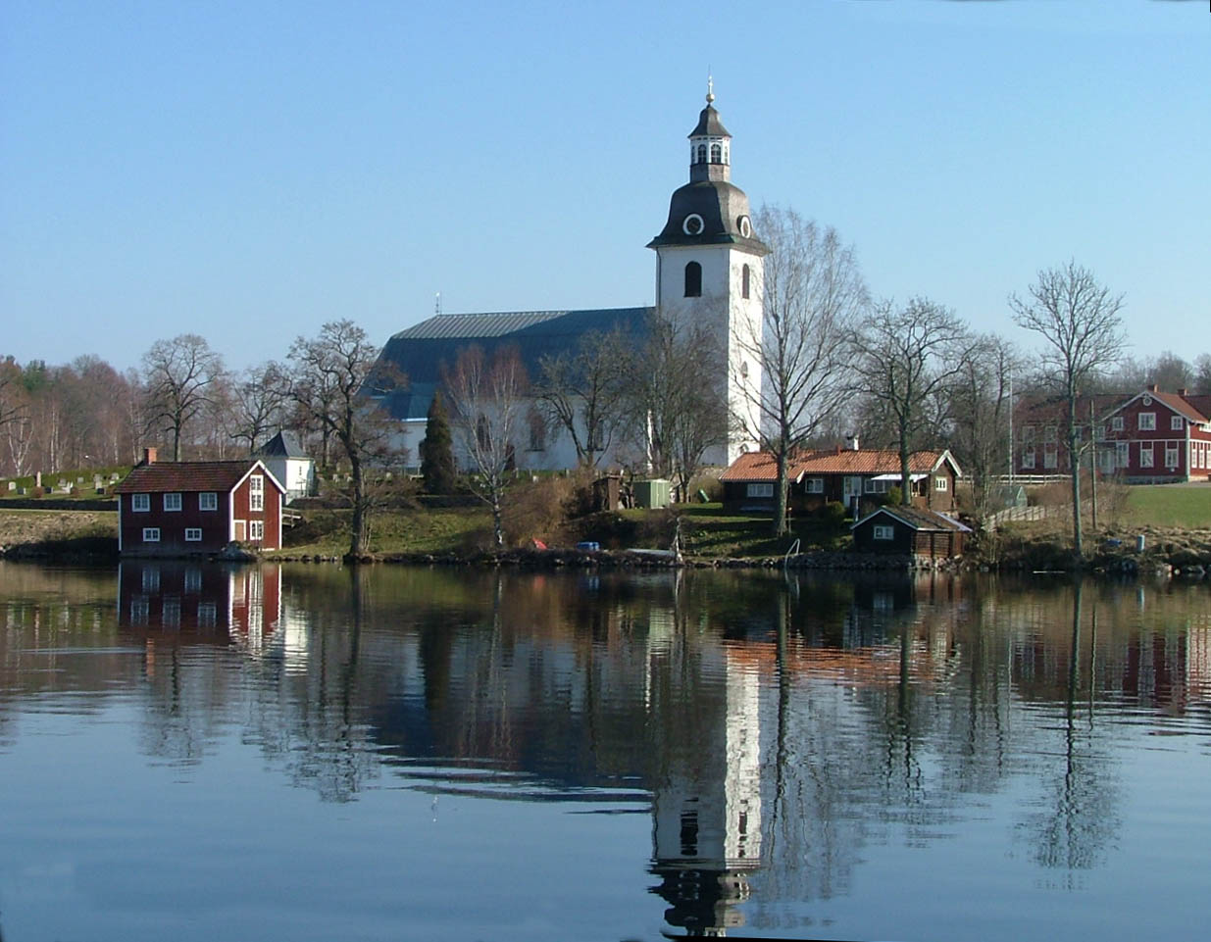
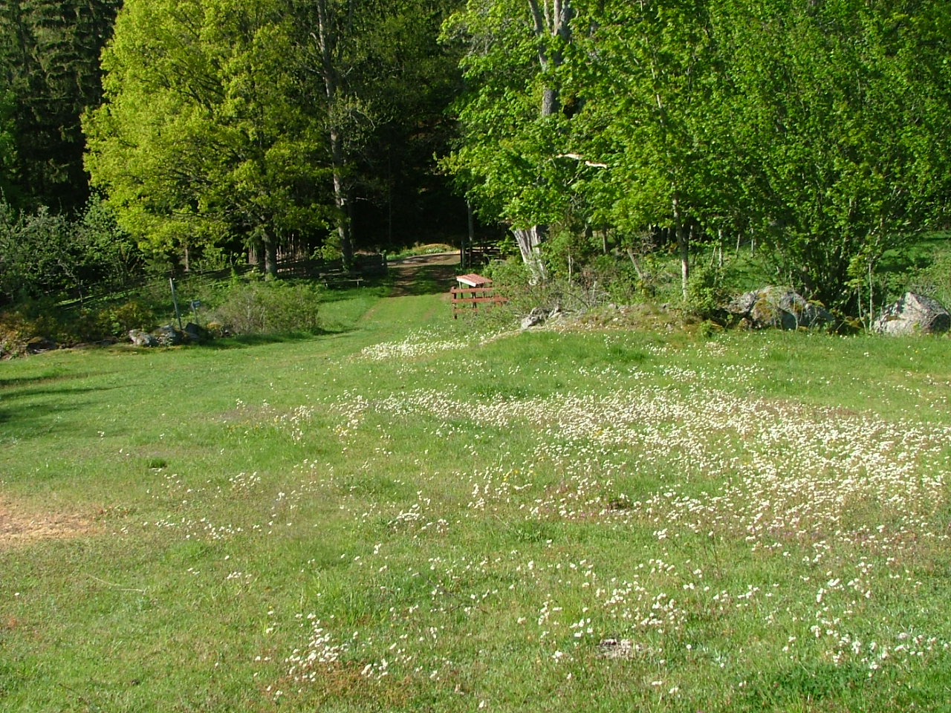
I Norra Vi är vi på gång

John Bauer skogar. Vidunderliga utsiktsplatser. Inbäddade skogsstigar. Cykelled. Allt finns för dig som i dessa coronatidens år vill söka dig ut i naturen. Litet balsam för själen och mycket livgivande energi för din fysik.

Tips från föreningarna i Norra Vi:
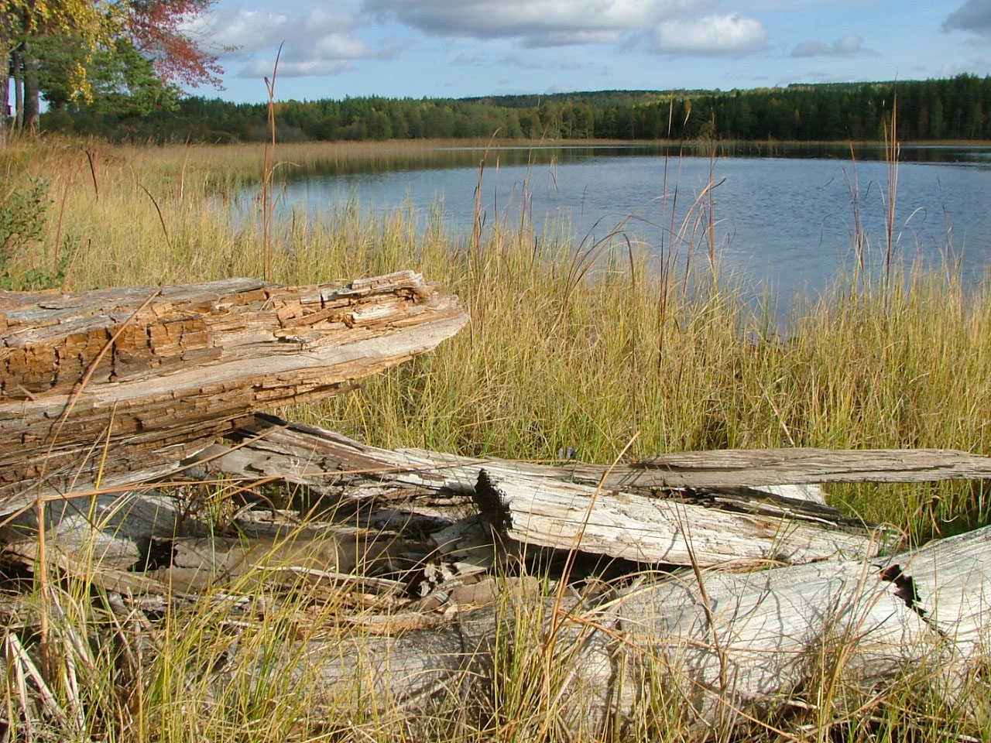
Vandra på Norra Vi leden, numera en länk i Östgötaleden, start vid kyrkan.
Längd 9 km, kan avkortas vid 3 korsningar. Följ orange markering.
Mycket uppför och nerför. I sin längsta sträckning konditionskrävande.
Tidsåtgång ca 2 timmar.
Beskrivande QR-coder på intressanta platser.

Naturpromenad från Vassviksbergets parkeringsplats till utkikspunkten.
Längd 900 meter.
Lång uppförsbacke och lika mycket nedför på återvägen!
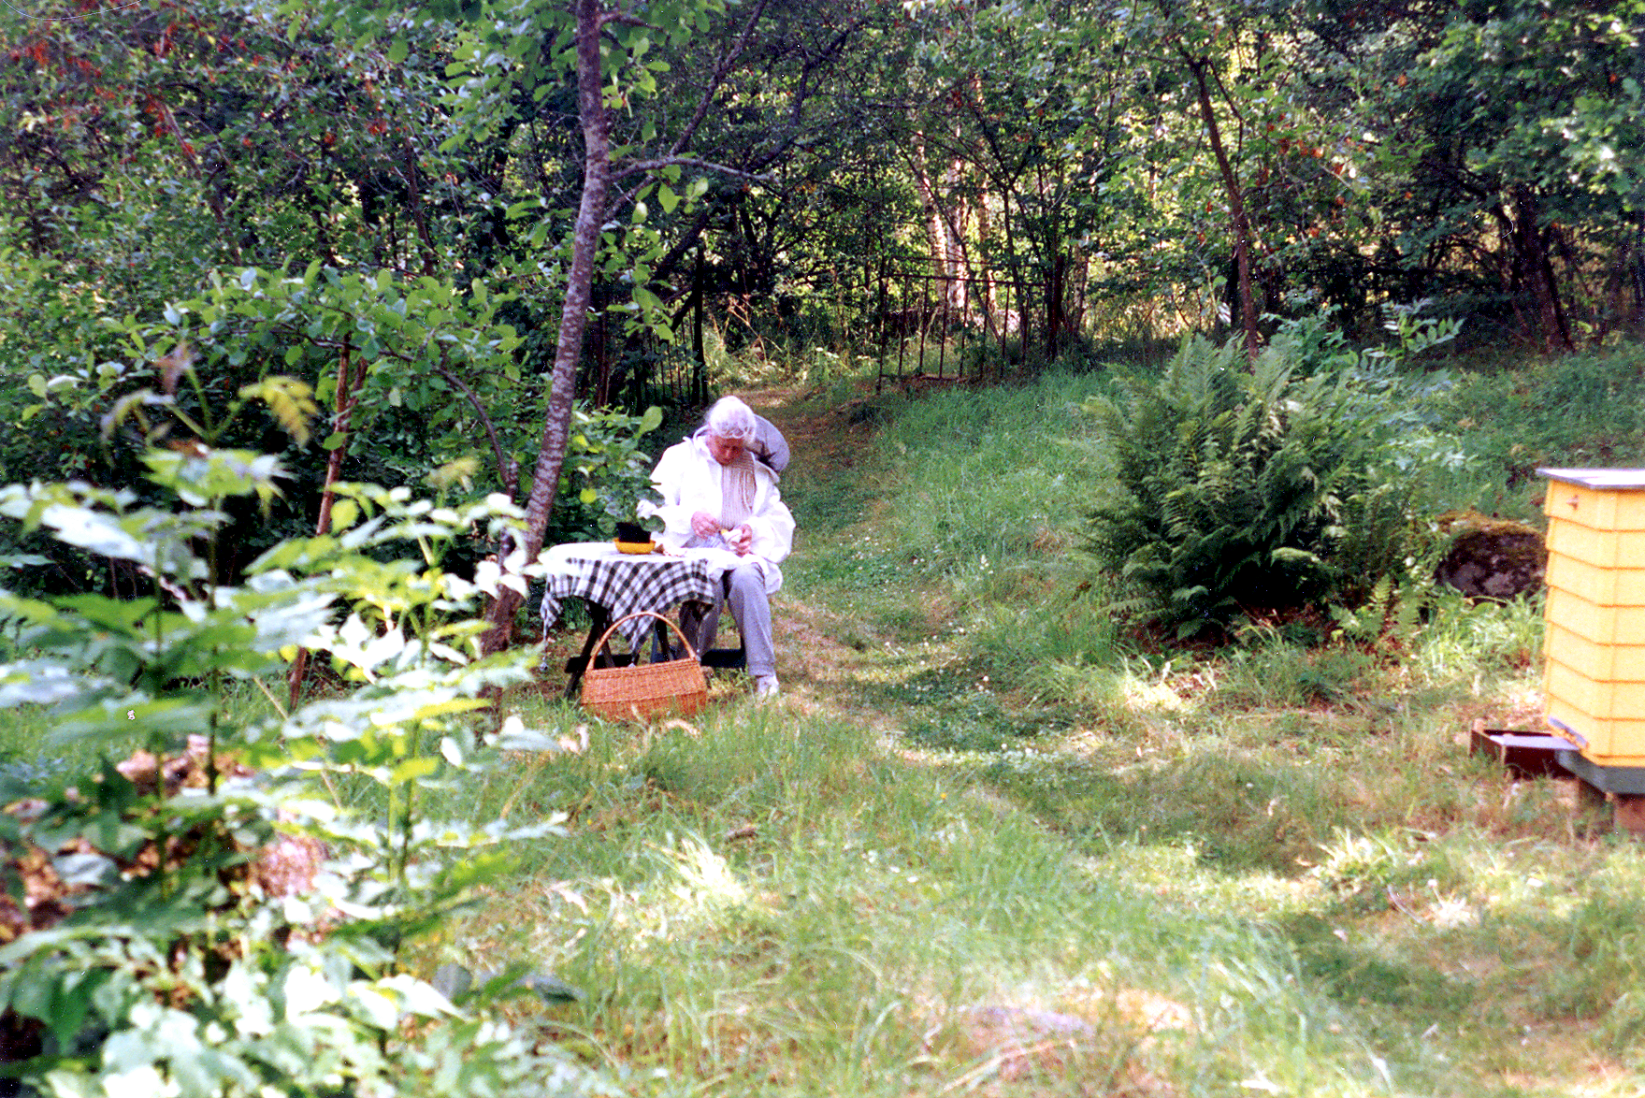
Naturfrågor där du kan få hämta andan.
Ta den tid du behöver.

Idrottssällskapets cykelled start och mål vid kyrkan. Följ skyltning. Kan kortas av vid några platser. Kartblad finns på kommunkontoret.
Längd ca 5 mil. Stora och små vägar. Lika mycket nedför som uppför.
Tidsåtgång beroende på hur många fikapauser du tar. Normalt dock 5 timmar.
Konditionskrävande. Går att ta i etapper.

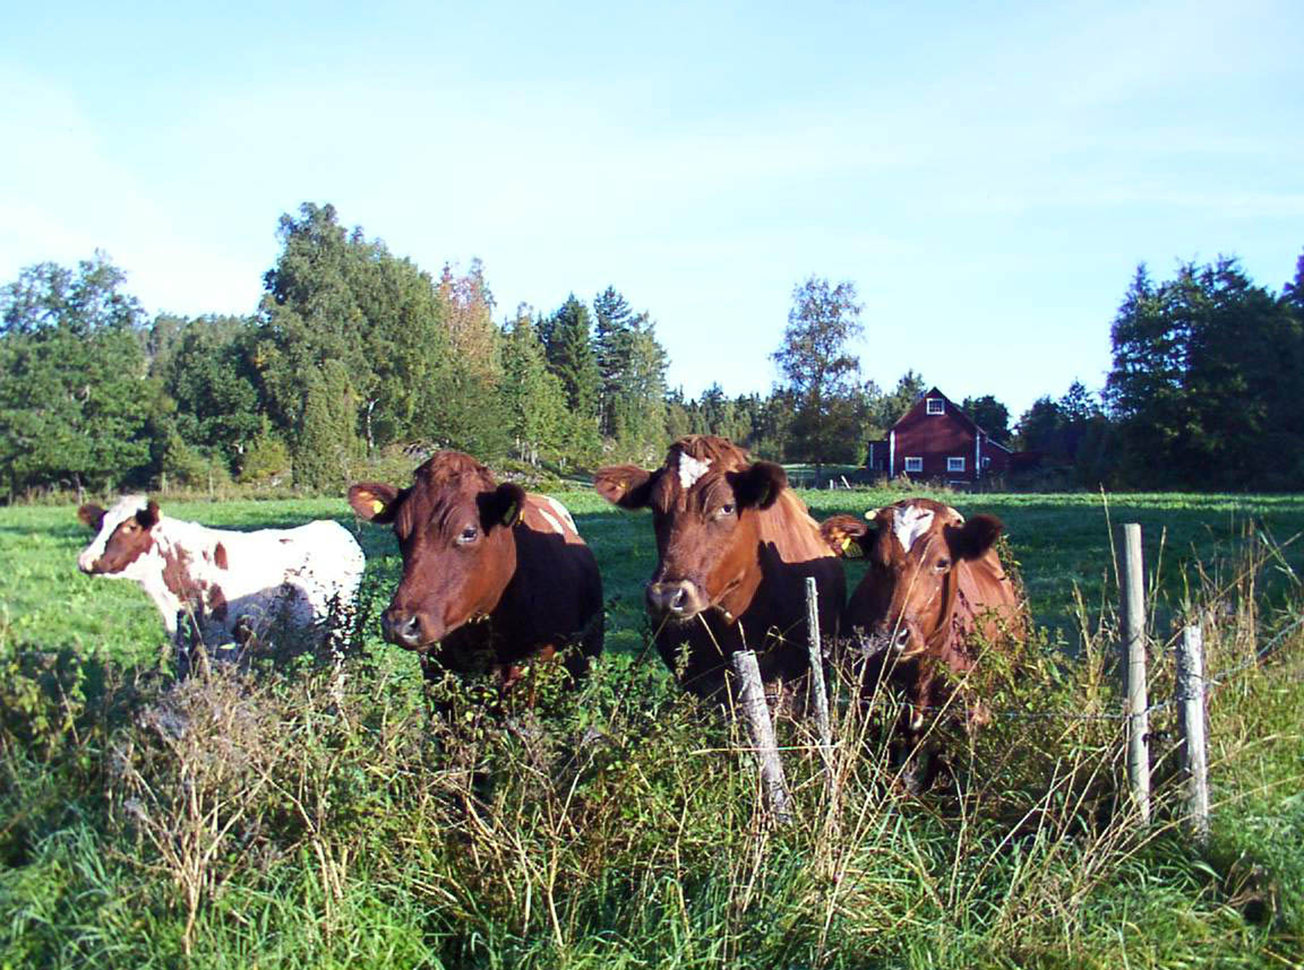
Natur och kultur utflykter. Hembygdsföreningen har inventerat 83 sevärda och intressanta platser, t ex grotta, varggrop, och märkt ut dem med QR-coder som berättar dess historia mm. Vid kyrkans parkeringsplats finns en anslagstavla med karta och koordinater till platserna. Ta tid på dig och besök några varje vecka. Vi lovar att då blir du uppdaterad på bygdens intressanta historia.
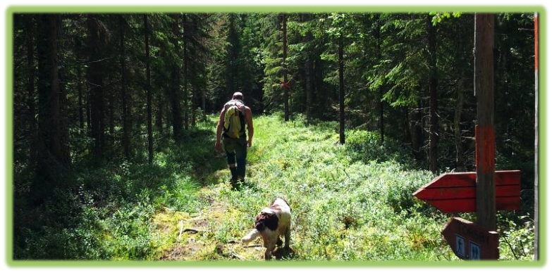
Glöm inte att besöka våra naturreservat t ex Smedstorp, Rocks Mosse och Sjövik.

Välkomna
Norra Vi Hembygdsförening

